ИСПИТИВАЊЕ ОСОБИНА СКАЛАРА А У ПРОЦЕСУ bA→bbb
Аутор: Јован Митић, ученик 4. разреда „XIII београдске гимназије“
Ментор: Лидија Живковић, Институт за физику Универзитета у Београду
Регионални центар за таленте Београд 2, Устаничка 64, Joxy97@yahoo.com
1. Увод
Стандардни модел је тренутно важећа и доказана теорија у физици која успешно објашњава и класификује фундаменталне честице као и електромагнетну, слабу и јаку нуклеарну интеракцију између њих. Иако се показује као веома успешан модел у описивању устројства универзума, он ипак не може да објасни гравитациону интеракцију, постојање тамне енергије и материје, неутринске осцилације и доминантност материје над антиматеријом. Ипак, постоје предложене теорије које хипотетички допуњују стандардни модел али за чијим доказима се још увек трага у стварном свету. Једна од њих је и теорија Суперсиметрије (енг. SUSY) која за једну од последица има и постојање низа честица повезаних са честицама стандардног модела чији је број додатно редукован у минималном суперсиметричном стандардном моделу (МССМ). Испитивање особина ових честица у „симулаторима догађаја“ је кључно за њихово разумевање и проналажење начина за њихово откривање. Једна од тих честица је и А честица која је један од пет Хигсових бозона који постоје у оквиру МССМ. Циљ овог рада јесте испитати особине А скалара који је произведен заједно са b кварком и који се распада у два b кварка.
2. Материјал и методологија
За потребе овог рада коришћен је CERN-ов програм за физичке анализе ROOT, као и подаци добијени симулацијом у Monte Carlo генераторима. Симулиран је процес са слике 1, где је претпостављено да је маса А скалара 250GeV/c². Добијени су статистички уређени параметри за 100 догађаја и то:
nJet - број џетова у догађају
p_{t} - интензитет импулса добијеног џета у трансверзалној равни
η - псеудорапидност рачуната као $η=-ln⁡(tg\left(\frac{Φ}{2}\right))$, где је Φ угао који вектор p_{t} заклапа са x-осом
θ - угао који вектор кретања џета заклапа са вертикалном осом
Е - енергија џета
MVA - вредност мултиваријабилне технике за одређивање да ли је џет од b кварка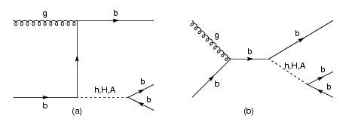
Слика 1. - Варијанте процеса bA→bbb
Помоћу уграђене функције на основу ових параметара су формирани четвородимензионални Лоренцови вектори за добијене џетове где су p_{t}, η и θ просторне величине док је Е трансформација временске координате. Како је
 | $$p_{x}=p_{t}∙cos⁡(2arctg\left(e^{-η}\right))$$ | (1)
 | $$p_{y}=p_{t}∙sin⁡(2arctg\left(e^{-η}\right))$$ | (2)
 | $$p_{z}=\frac{p_{t}}{tg(θ)}$$ | (3)
могуће је израчунати интензитет вектора импулса p према формули (4):
 | $$p=\sqrt{{p_{x}}^{2}+{p_{y}}^{2}+{p_{z}}^{2}}$$ | (4)
Затим је могуће израчунати масу честице према формули (5):
 | $m=\sqrt{E^{2}-p^{2}}$, $c=1$ | (5)
Поређењем овако добијене масе, тражена су два вектора добијених џетова b кваркова чији је збир маса најближи маси А скалара. Добијени збир та два вектора је четвородимензионални Лоренцов вектор који описује особине А скалара.
3. Резултати и дискусија
Како је пројекат и даље у фази израде, у даљем тексту су описани очекивани резултати.
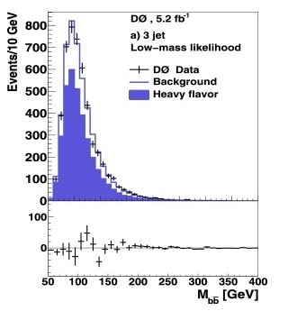
Слика 2. - Очекивани изглед хистограма са позадинским догађајем [1]
Очекивани хистограм би требало да има ширу расподелу по маси и ужи пик на месту очекиване резонанце. Сваки b кварк која потичу од А скалара би требало да има масу приближно 125GeV/c².
4. Закључак
Анализа симулираних догађаја у честичним колајдерима је кључна за разумевање честица предложених од стране најновијих теорија које објашњавају устројство свемира. Овим радом, очекује се успешна анализа особина А скалара. Такође је у плану и анализа ефикасности сигнала у зависности од селекције.
5. Литература
[1] Abazov, V. M., et al. "Search for Higgs bosons of the minimal supersymmetric standard model in collisions at." Physics Letters B 710.4 (2012): 569-577.

